Министерство образования Московской области

Государственное образовательное учреждение высшего образования Московской области

«Государственный гуманитарно-технологический университет»

**Ликино-Дулевский политехнический колледж – филиал ГГТУ**

**Курсовой проект**

по дисциплине МДК 01.01

Тема «Разработка программного модуля для учета выдачи форменной одежды сотрудникам предприятия»

**Выполнил:**

Ульянов Андрей

студент группы

ИСП.20А 3 курса

09.02.07 Информационные системы и программирование

очной формы обучения

Проверил:

_________________________________

Оценка

_________/__ __________/

2023 г.

Оглавление

Введение 3

1. Назначение разработки 4

2. Требования к программному модулю 4

2.1 Требования к функциональным характеристикам: 4

2.2 Требования к составу и параметрам технических средств 7

2.3 Требования к информационной и программной совместимости 7

3. Руководство программиста 7

3.1 Разработка базы данных 7

3.2 Разработка программного модуля 9

3.3 Текст программы 17

4. Руководство пользователя 17

4.1 Выполнение программного модуля 17

4.2 Сообщения пользователю 25

5. Тестирование программного модуля 26

5.1 Модульное тестирование 26

5.2Тестовые сценарии 27

6. Отладка программного модуля 29

Заключение 30

Список Литературы 30

Приложение 30

**Введение**

Программный модуль разработан для учета выдачи форменной одежды сотрудникам предприятия, предназначен для автоматизации процесса учета и контроля над выдачей и заменой форменной одежды. Он может быть использован в различных организациях, где необходимо учетное ведение выдачи специальной одежды или других материальных ценностей. Программный модуль позволяет упростить и ускорить процесс выдачи форменной одежды, уменьшить вероятность ошибок, связанных с ручным ведением учета, а также повысить контроль за использованием форменной одежды. Объектом, в котором может использоваться данный программный модуль, является организация, предоставляющая своим сотрудникам специальную одежду в рамках их трудовой деятельности.

**Работник** – это специалист, работающий на предприятиях, где необходимо применять специализированную форменную одежду

**Работник склада** **-** это сотрудник складского хозяйства, подчиняющийся непосредственно начальнику или заведующему складом и выполняющий большинство складских операций.

**Склад** - территория, помещение (также их комплекс), предназначенное для хранения материальных ценностей и оказания складских услуг.

**Предприятие**- самостоятельный, организационно-обособленный хозяйствующий субъект с правами юридического лица, который производит и сбывает товары, выполняет работы, оказывает услуги.

**Форменная одежда -** Одежда военнослужащих, работников специальных ведомств и учащихся, для которых установлена форма.

1. **Назначение разработки**

Разработка проводится на основании приказа о курсовом проектировании. Функциональное назначение программы, разработанной для учета выдачи форменной одежды сотрудникам предприятия, заключается в автоматизации процесса учета и контроля над выдачей и возвратом форменной одежды. Конкретные функции программы включают в себя создание электронной базы данных о сотрудниках, учет количества выданной одежды, генерацию отчетов о выдаче, а также возможность редактирования и удаления данных.

1. **Требования к программному модулю**

## ****2.1 Требования к функциональным характеристикам:****

Программный модуль для программы «WeatherApp», должен помочь пользователям в получении своевременной информации о текущем состоянии погоды в нужных им городах.

**Обрабатываемые данные:**

Данные БД:

1. О Виде(одежды): код виде, название
2. Об одежде: код одежды, код вида, название, срок годности, цена
3. Сотрудники: код сотрудника, ФИО, код цеха
4. О должностях: код должности, наименование, скидка
5. О цехах: код цеха, название

Приложение должно выполнять следующие функции:

1. Добавление данных о сотрудниках, цеха, форменной одежде и ее видах.
2. Удаление данных о сотрудниках, цеха, форменной одежде и ее видах.
3. Фильтрация работников по цехам
4. Поиск работника по фамилии
5. Редактирование данных о сотрудниках, цеха, форменной одежде и ее видах.
6. Вывод ведомости учеты выдачи форменной одежды на печать.

**Диаграммы:**

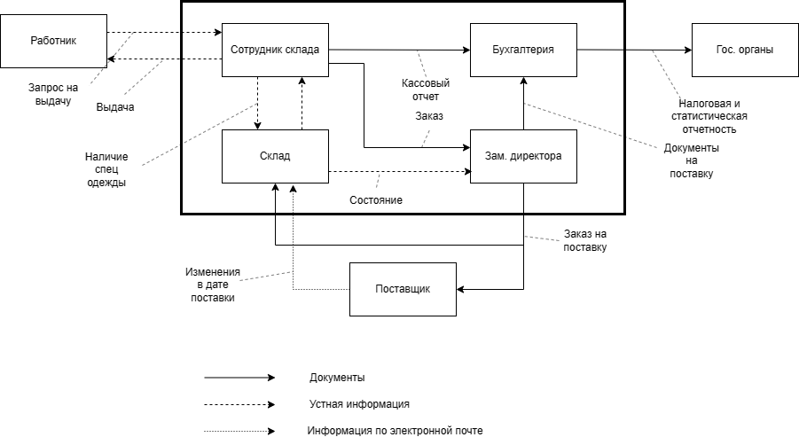

Рис. 1 «Информационная модель»

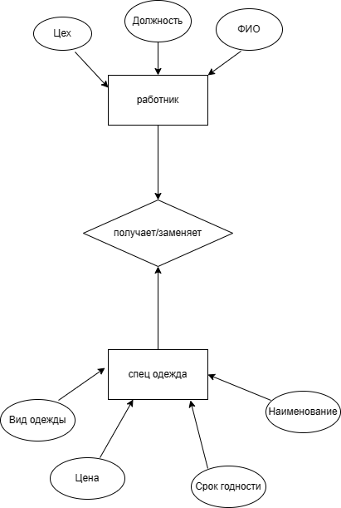

Рис. 2. «Диаграмма "сущность-связь"»

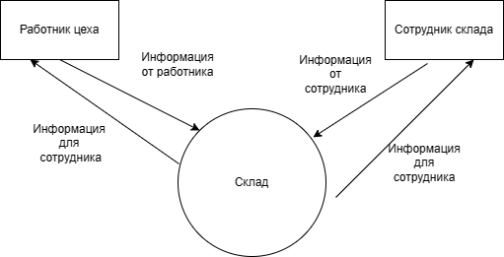

Рис. 3. «Начальная контекстная диаграмма»

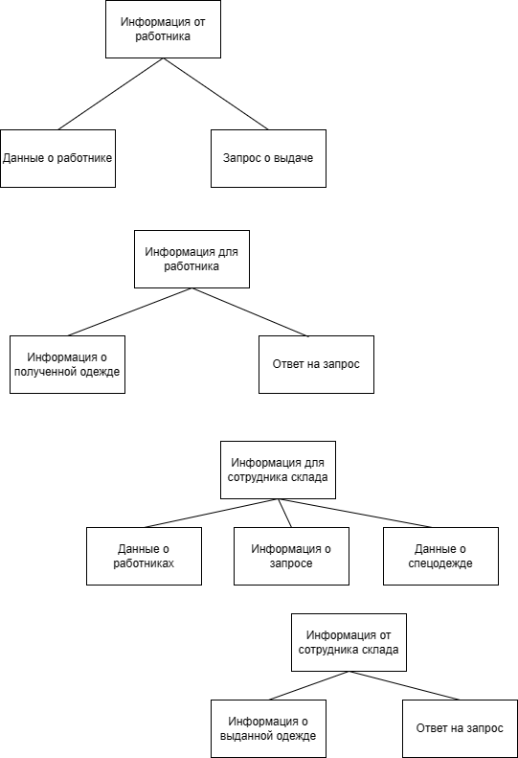

Рис. 4. «Диаграмма структур данных»

## ****2.2 Требования к составу и параметрам технических средств****

Минимальные характеристики компьютера

|  |  |
| --- | --- |
| Процессор | Intel® Core(TM) i5-6400 |
| Память | От 4 ГБ |
| Разрешение экрана | От 1250x600 |
| Устройства ввода | Клавиатура, мышь |
|  |  |

Оптимальные характеристики компьютера

|  |  |
| --- | --- |
| Процессор | Intel® Core(TM) i5-6400 |
| Память | От 8 ГБ |
| Разрешение экрана | От 1920x1080 |
| Устройства ввода | Клавиатура, мышь |
|  |  |

## ****2.3 Требования к информационной и программной совместимости****

Для корректной работы программы необходимо:

1) Microsoft Office 2016 - это офисный пакет, финальная версия которого вышла в свет 23 сентября 2015 года.

Microsoft Office Word 2016, текстовой процессор, предназначенный для создания, просмотра, а также редактирования различных текстов.

2) Windows 10 - Операционная система для персональных компьютеров и рабочих станций, разработанная корпорацией Microsoft в рамках семейства Windows NT.

# Руководство программиста

## 3.1 Разработка базы данных

В данной работе используется база данных, созданная в SQLite.

В базе данных имеется пять таблиц.

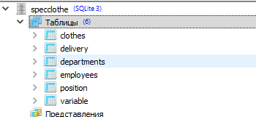

Рис. 6 «Диаграмма базы данных»

Для соединения таблиц использовались следующие типы связей:

 - один ко многим вида: not-**identifying relationship**

Таблица Clothes ings в ней хранится информация о зданиях.

Таблица. 1 «Таблица Clothes»

|  |  |  |  |
| --- | --- | --- | --- |
| **Clothes** | | | |
| Поле | Тип | Атрибуты | Описание |
| idclothes | INT | PK AI | Уникальный номер Одежды |
| clothe | nchar (250) | NN | Название |
| price | Money | NN | Цена |
| term | INT | NN | Срок годности |
| Variable_idVariable | INT | NN | Номер вида одежды |

Таблица Delivery в ней хранится информация о владельцах зданий.

Таблица. 2 «Таблица Delivery»

|  |  |  |  |
| --- | --- | --- | --- |
| **Delivery** | | | |
| Поле | Тип | Атрибуты | Описание |
| iddelivery | INT | PK AI | Уникальный номер выдачи |
| datato | DATE | NN | Дата выдачи |
| datatrade | DATE | NN | Дата замены |
| Price | INT |  | Итоговая сумма |
| clothes_idclothes | INT | NN | Номер одежды |
| Employees_idEmployees | INT | NN | Номер работника |

Таблица Departments в ней хранится информация арендатор.

Таблица. 3 «Таблица Departments»

|  |  |  |  |
| --- | --- | --- | --- |
| **Departments** | | | |
| Поле | Тип | Атрибуты | Описание |
| iddepartment | INT | PK AI | Уникальный номер цеха |
| department | nchar (50) | NN | Наименование цеха |

Таблица Employees в ней хранится информация о сотрудниках.

Таблица. 4 «Таблица Employees»

|  |  |  |  |
| --- | --- | --- | --- |
| **Employees** | | | |
| Поле | Тип | Атрибуты | Описание |
| idEmployees | INT | PK AI | Уникальный номер Сотрудника |
| FIO | nchar (50) | NN | ФИО работника |
| departments_iddepartment | nchar (50) | NN | Номер цеха |
| position_idposition | nchar (50) | NN | Номер должности |

Таблица Position в ней хранится информация о договорах.

Таблица. 5 «Таблица Position»

|  |  |  |  |
| --- | --- | --- | --- |
| **Position** | | | |
| Поле | Тип | Атрибуты | Описание |
| idposition | INT | PK AI | Уникальный номер должности |
| discount | INT | NN | Скидка |
| posi | INT | NN | Наименование должности |

## 3.2 Разработка программного модуля

Для проекта используется программа Visual Studio (WPF). Для подключения базы данных используется технология Entity Framework.

Обозреватель решений структура проекта

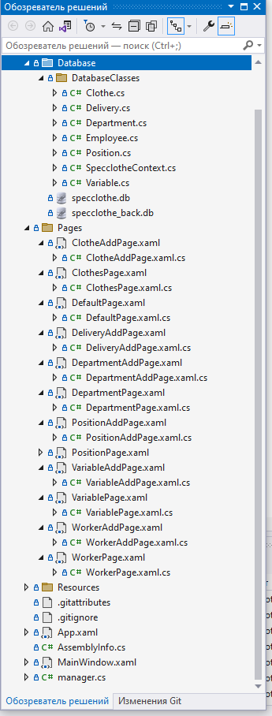

Рис. 7 «Структура проекта»

В проекте было создано три основных папки: Database, Pages, Images.

Папка Database содержит в себе:

1. Класс SpecclotheContext, отвечает за взаимодействие с базой данных.

public partial class SpecclotheContext : DbContext

{

private static SpecclotheContext _context;

public SpecclotheContext()

{

}

public static SpecclotheContext GetContext()

{

if (_context == null)

_context = new SpecclotheContext();

return _context;

}

public SpecclotheContext(DbContextOptions<SpecclotheContext> options)

: base(options)

{

}

public virtual DbSet<Clothe> Clothes { get; set; }

public virtual DbSet<Delivery> Deliveries { get; set; }

public virtual DbSet<Department> Departments { get; set; }

public virtual DbSet<Employee> Employees { get; set; }

public virtual DbSet<Position> Positions { get; set; }

public virtual DbSet<Variable> Variables { get; set; }

protected override void OnConfiguring(DbContextOptionsBuilder optionsBuilder)

#warning To protect potentially sensitive information in your connection string, you should move it out of source code. You can avoid scaffolding the connection string by using the Name= syntax to read it from configuration - see https://go.microsoft.com/fwlink/?linkid=2131148. For more guidance on storing connection strings, see http://go.microsoft.com/fwlink/?LinkId=723263.

=> optionsBuilder.UseSqlite("Data Source=specclothe.db");

protected override void OnModelCreating(ModelBuilder modelBuilder)

{

modelBuilder.Entity<Clothe>(entity =>

{

entity.HasKey(e => e.Idclothes);

entity.ToTable("clothes");

entity.Property(e => e.Idclothes).HasColumnName("idclothes");

entity.Property(e => e.Clothe1).HasColumnName("clothe");

entity.Property(e => e.Price).HasColumnName("price");

entity.Property(e => e.Term).HasColumnName("term");

entity.Property(e => e.VariableIdVariable).HasColumnName("Variable_idVariable");

entity.HasOne(d => d.VariableIdVariableNavigation).WithMany(p => p.Clothes)

.HasForeignKey(d => d.VariableIdVariable)

.OnDelete(DeleteBehavior.ClientSetNull);

});

modelBuilder.Entity<Delivery>(entity =>

{

entity.HasKey(e => e.Iddelivery);

entity.ToTable("delivery");

entity.Property(e => e.Iddelivery).HasColumnName("iddelivery");

entity.Property(e => e.ClothesIdclothes).HasColumnName("clothes_idclothes");

entity.Property(e => e.Datato).HasColumnName("datato");

entity.Property(e => e.Datatrade).HasColumnName("datatrade");

entity.Property(e => e.EmployeesIdEmployees).HasColumnName("Employees_idEmployees");

entity.HasOne(d => d.ClothesIdclothesNavigation).WithMany(p => p.Deliveries)

.HasForeignKey(d => d.ClothesIdclothes)

.OnDelete(DeleteBehavior.ClientSetNull);

entity.HasOne(d => d.EmployeesIdEmployeesNavigation).WithMany(p => p.Deliveries)

.HasForeignKey(d => d.EmployeesIdEmployees)

.OnDelete(DeleteBehavior.ClientSetNull);

});

modelBuilder.Entity<Department>(entity =>

{

entity.HasKey(e => e.Iddepartment);

entity.ToTable("departments");

entity.Property(e => e.Iddepartment).HasColumnName("iddepartment");

entity.Property(e => e.Department1).HasColumnName("department");

});

modelBuilder.Entity<Employee>(entity =>

{

entity.HasKey(e => e.IdEmployees);

entity.ToTable("employees");

entity.Property(e => e.IdEmployees).HasColumnName("idEmployees");

entity.Property(e => e.DepartmentsIddepartment).HasColumnName("departments_iddepartment");

entity.Property(e => e.Fio).HasColumnName("FIO");

entity.Property(e => e.PositionIdposition).HasColumnName("position_idposition");

entity.HasOne(d => d.DepartmentsIddepartmentNavigation).WithMany(p => p.Employees)

.HasForeignKey(d => d.DepartmentsIddepartment)

.OnDelete(DeleteBehavior.ClientSetNull);

entity.HasOne(d => d.PositionIdpositionNavigation).WithMany(p => p.Employees)

.HasForeignKey(d => d.PositionIdposition)

.OnDelete(DeleteBehavior.ClientSetNull);

});

modelBuilder.Entity<Position>(entity =>

{

entity.HasKey(e => e.Idposition);

entity.ToTable("position");

entity.Property(e => e.Idposition).HasColumnName("idposition");

entity.Property(e => e.Discount).HasColumnName("discount");

entity.Property(e => e.Posi).HasColumnName("posi");

});

modelBuilder.Entity<Variable>(entity =>

{

entity.HasKey(e => e.IdVariable);

entity.ToTable("variable");

entity.Property(e => e.IdVariable).HasColumnName("idVariable");

entity.Property(e => e.Variable1).HasColumnName("variable");

});

OnModelCreatingPartial(modelBuilder);

}

partial void OnModelCreatingPartial(ModelBuilder modelBuilder);

}

1. Класс Clothe, представляет собой обьект одежды:

public partial class Clothe

{

public long Idclothes { get; set; }

public string Clothe1 { get; set; } = null!;

public double Price { get; set; }

public double Term { get; set; }

public long VariableIdVariable { get; set; }

public virtual ICollection<Delivery> Deliveries { get; } = new List<Delivery>();

public virtual Variable VariableIdVariableNavigation { get; set; } = null!;

}

3) Класс Delivery, представляет собой объект выдачи:

{

public long Iddelivery { get; set; }

public string Datato { get; set; } = null!;

public string Datatrade { get; set; } = null!;

public double Price { get; set; }

public long ClothesIdclothes { get; set; }

public long EmployeesIdEmployees { get; set; }

public virtual Clothe ClothesIdclothesNavigation { get; set; } = null!;

public virtual Employee EmployeesIdEmployeesNavigation { get; set; } = null!;

}

4) Класс Department, представляет собой объект Цеха:

public partial class Department

{

public long Iddepartment { get; set; }

public string Department1 { get; set; } = null!;

public virtual ICollection<Employee> Employees { get; } = new List<Employee>();

}

5) Класс Employee, представляет собой объект работника:

public partial class Employee

{

public long IdEmployees { get; set; }

public string Fio { get; set; } = null!;

public long DepartmentsIddepartment { get; set; }

public long PositionIdposition { get; set; }

public virtual ICollection<Delivery> Deliveries { get; } = new List<Delivery>();

public virtual Department DepartmentsIddepartmentNavigation { get; set; } = null!;

public virtual Position PositionIdpositionNavigation { get; set; } = null!;

}

6) Класс Position, представляет собой объект должности:

public partial class Position

{

public long Idposition { get; set; }

public double Discount { get; set; }

public string Posi { get; set; } = null!;

public virtual ICollection<Employee> Employees { get; } = new List<Employee>();

}

7) Класс Variable, представляет собой объект вида одежды:

public partial class Variable

{

public long IdVariable { get; set; }

public string Variable1 { get; set; } = null!;

public virtual ICollection<Clothe> Clothes { get; } = new List<Clothe>();

} }

Код дописанный в контекст подключения C#:

private static RealtorEntities _context;

public static RealtorEntities GetContext()

{

if (_context == null)

_context = new RealtorEntities();

return _context;

}

Код C# вывод списков таблиц в лист страницы:

List<Department> del = SpecclotheContext.GetContext().Departments.ToList();

DGrid.ItemsSource = del;

Код C# кнопки удаления строк из таблиц страницы:

private void Button_Click_3(object sender, RoutedEventArgs e)

{

{// удаление нескольких пользователей

var usersForRemoving = DGrid.SelectedItems.Cast<Department>().ToList();

if (MessageBox.Show($"Удалить {usersForRemoving.Count()} записей?",

"Внимание", MessageBoxButton.YesNo, MessageBoxImage.Question) == MessageBoxResult.Yes)

try

{ SpecclotheContext.GetContext().Departments.RemoveRange(usersForRemoving);

SpecclotheContext.GetContext().SaveChanges();

MessageBox.Show("Данные удалены");

DGrid.ItemsSource = SpecclotheContext.GetContext().Departments.ToList();

}

catch (Exception ex)

{MessageBox.Show(ex.Message.ToString());}}}

Код C# поиска записи:

private void TxtSearch_TextChanged(object sender, TextChangedEventArgs e)

{

//поиск

string search = Search.Text;

if (Search.Text != null)

{

DGrid.ItemsSource = SpecclotheContext.GetContext().Employees.

Where(x => x.Fio.Contains(search)

|| x.DepartmentsIddepartmentNavigation.Department1.Contains(search)

|| x.PositionIdpositionNavigation.Posi.Contains(search)

|| x.IdEmployees.ToString().Contains(search)).ToList();

}

}

Код C# фильтра поиска по списку страницы:

private void Combo_SelectionChanged(object sender, SelectionChangedEventArgs e)

{

try

{

if (Combo.SelectedValue.ToString() == "Виды")

{

List<Employee> del = SpecclotheContext.GetContext().Employees.ToList();

foreach (var d in del)

{

d.DepartmentsIddepartmentNavigation = SpecclotheContext.GetContext().Departments.Where(x => x.Iddepartment == d.DepartmentsIddepartment).ToList()[0];

}

DGrid.ItemsSource = del;

//TxbCountSearchItem.Text = dbISP19AEntities.GetContext().User.Count().ToString();

}

else

{

List<Employee> del = SpecclotheContext.GetContext().Employees.ToList();

foreach (var d in del)

{

d.DepartmentsIddepartmentNavigation = SpecclotheContext.GetContext().Departments.Where(x => x.Iddepartment == d.DepartmentsIddepartment).ToList()[0];

}

DGrid.ItemsSource = del;

DGrid.ItemsSource = SpecclotheContext.GetContext().Employees.

Where(x => x.DepartmentsIddepartmentNavigation.Department1 == Combo.SelectedValue.ToString()).ToList();}

}

catch (Exception ex) { }

}

Код С# страницы «MainPage»

public partial class MainWindow : Window

{

public MainWindow()

{

InitializeComponent();

ClassFrame.frmObj = frmMain;

frmMain.Navigate(new Pages.MenuPage());

}

private void frmMain_ContentRendered(object sender, EventArgs e)

{

if (frmMain.CanGoBack)

{

Back.Visibility = Visibility.Visible;

}

else

{

Back.Visibility = Visibility.Hidden;

}

}

private void Back_Click(object sender, RoutedEventArgs e)

{

frmMain.GoBack();}}}

Код xaml страницы «MainPage»

<Grid Background="#1A202C">

<Grid.ColumnDefinitions>

<ColumnDefinition Width="1*"/>

<ColumnDefinition Width="9*"/>

</Grid.ColumnDefinitions>

<Border CornerRadius="15,15,15,15" Margin="10" Background="#364153">

<StackPanel Grid.Column="0" Orientation="Vertical">

<Image Source="pack://application:,,,/Resources/logo.png" Margin="1" Width="60" Height="50" />

<Image Source="pack://application:,,,/Resources/Image1.png" Margin="5" Width="60" Height="50" MouseLeftButtonDown="Gotohomepage" />

<Image Source="pack://application:,,,/Resources/builder-22_icon-icons.com_60368.png" Margin="10" Width="40" Height="50" MouseLeftButtonDown="GotoWorkerPage"/>

<Image Source="pack://application:,,,/Resources/1455554770_line-74_icon-icons.com_53368.png" Width="40" Height="50" Margin="10" MouseLeftButtonDown="Image_MouseLeftButtonDown"/>

</StackPanel>

</Border>

<StackPanel Grid.Column="1">

<TextBlock Name="header" Text="Выдача спец одежды" FontWeight="Bold" FontSize="25" Foreground="GhostWhite"/>

<Frame NavigationUIVisibility="Hidden" Name="MainFrame" Height="399" BorderBrush="Wheat" BorderThickness="0"/>

</StackPanel>

</Grid>

</Window>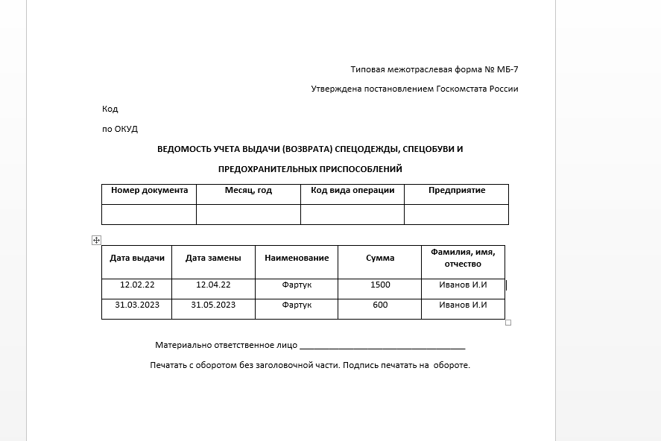

Рис. 9 «Шаблонный Документ Word»

## 3.3 Текст программы

Приложение

# 4. Руководство пользователя

## 4.1 Выполнение программного модуля

Для того чтобы воспользоваться представленной программой, необходимо произвести следующие действия: установить программу Visual Studio.

Страница «DefaultPage» выполняет роль главной страницыи содержит кнопки переходов на другие страницы.

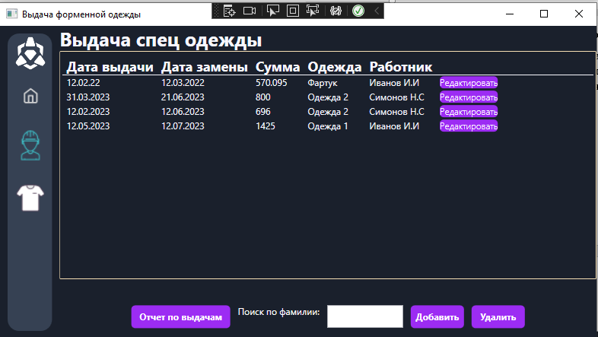

Рис. 10 «Страница DefaultPage»

Страница «WorkerPage*»* выводит данные о сотрудниках(работниках). Можно найти работника по фамилии, или же отсортировав по цеху. Есть возможность добавлять сотрудников, редактировать и удалять.

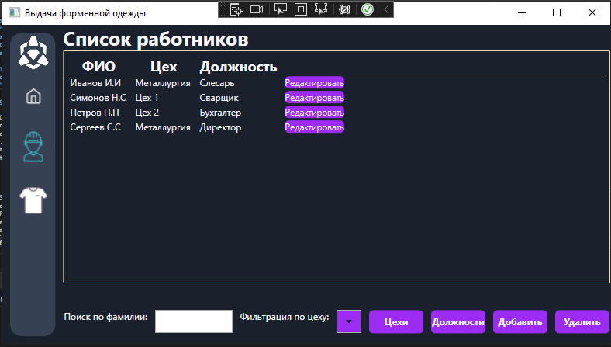

Рис. 11 «Страница ClientsPage»

Страница «WorkerAddPage*»* в ней вводятся данные о сотруднике, которые затем сохраняются в базу данных.

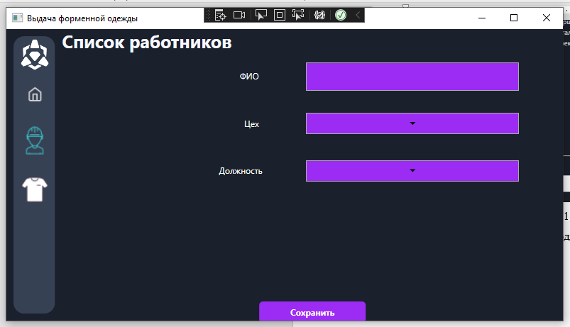

Рис. 12 «Страница ClientsAddEditPage»

Страница «DepartmentPage*»* выводит данные о цехах. Есть возможность добавлять цехи, редактировать и удалять.

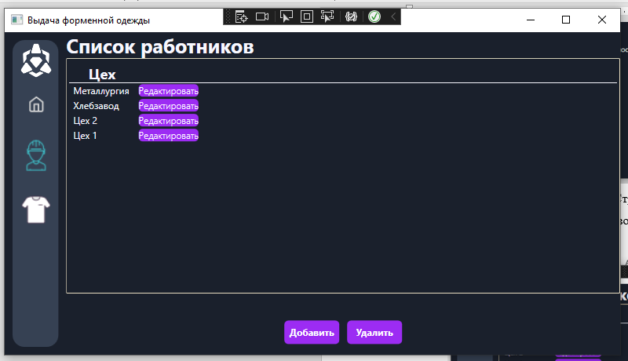

Рис. 13 «Страница BuildingsPage»

Страница «DepartmentAddPage*»,* в ней вводятся данные о цехе, которые затем сохраняются в базу данных.

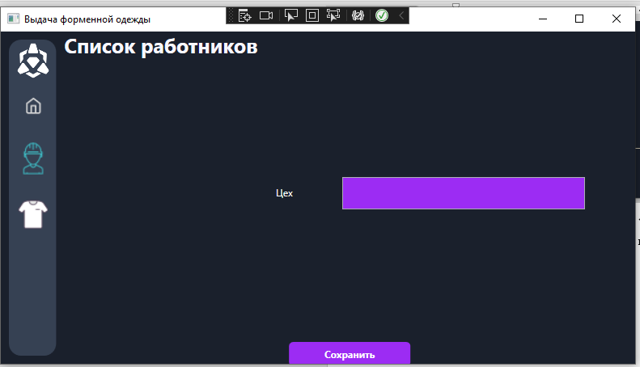

Рис. 14 «Страница BuildingAddEditPage»

Страница «PositionPage*»,* выводит данные о должностях. Есть возможность добавлять должности, редактировать и удалять.

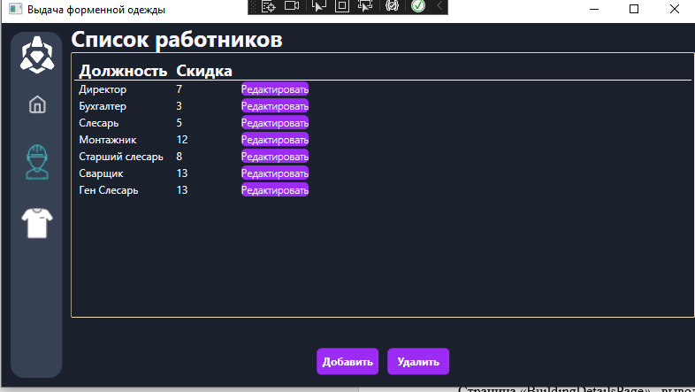

Рис. 15 «Страница BuildingDetailsPage»

Страница «PositionAddPage*»,* в ней вводятся данные о должности, которые затем сохраняются в базу данных.

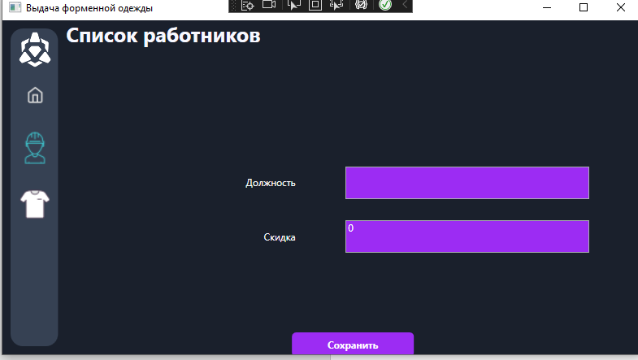

Рис. 16 «Страница EmployeesPage»

Страница «ClothePage*»* выводит данные об одежде. Есть фильтрация по виду одежды. Есть возможность добавлять сотрудников, редактировать и удалять.

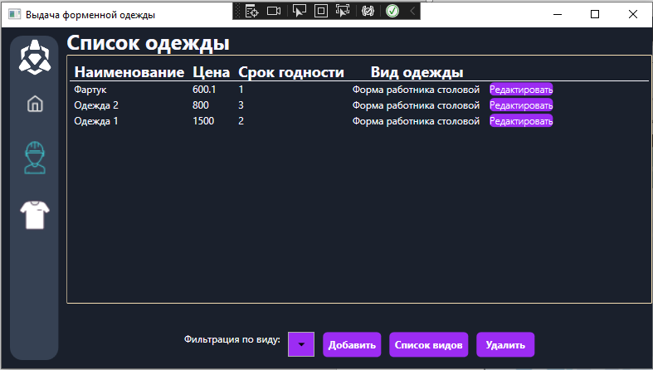

Рис. 17 «Страница EmployeesAddEditPage»

Страница «ClotheAddPage*»,* в ней вводятся данные о должности, которые затем сохраняются в базу данных.

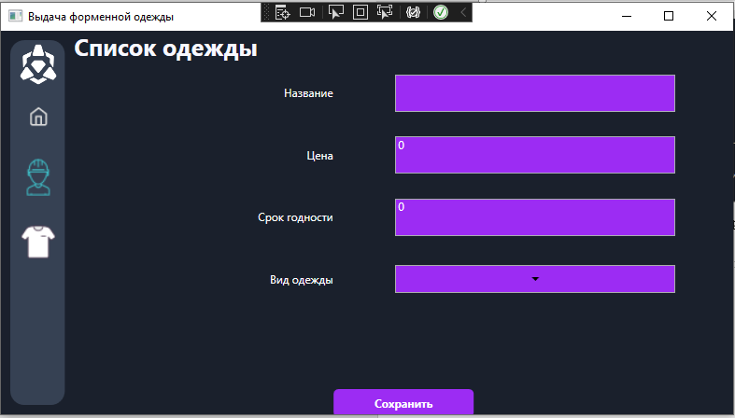

Рис. 18 «Страница OwnersPage»

Страница «VariablePage*»,* выводит данные о видах одежды. Есть возможность добавлять сотрудников, редактировать и удалять.

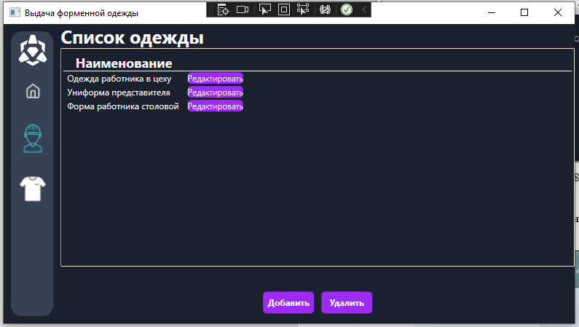

Рис. 19 «Страница OwnerAddEditPage»

Страница «VariableAddPage*»,* в ней вводятся данные видах, которые затем сохраняются в базу данных.

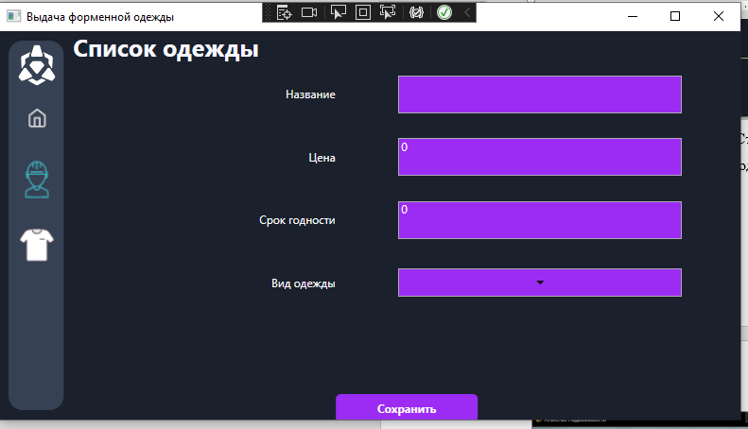

Рис. 20 «Страница ContractsPage»

Страница «DeliveryAddPage»*,* в ней вводятся данные о выдаче одежды, которые затем сохраняются в базу данных.

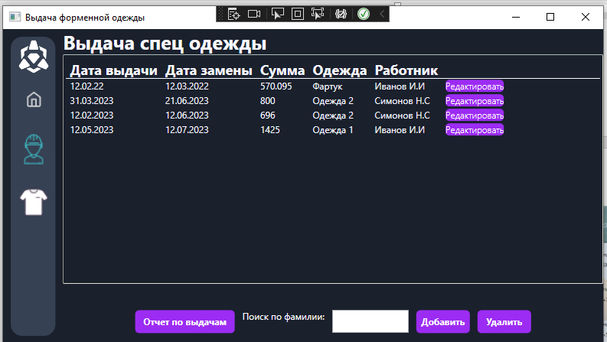

Рис. 21 «Страница PrintPage»



Рис. 22 «Шаблонный Документ Word»

Выпадающий список с вариантами сортировки.



Рис. 23 «Список поиска и сортировки»

Данный элемент управления позволяет найти необходимый элемент в таблице с данными по его названию, перед поиском сначала необходимо выбрать способ из списка вышеуказанного списка.



Рис. 24 «Поиск»

Кнопка «Добавить» при нажатии переводит на страницу добавления новой записи в базу данных.



Рис. 25 «Кнопка добавления»

Кнопка «Сохранить» при нажатии сохраняет изменения текущей записи в базу данных.



Рис. 26 «Кнопка сохранения»

Кнопка «Печать» при нажатии переносит данные записи в ранее созданный документ Office Word, для печати в бумажный вариант.



Рис. 27 «Кнопка печати»

## 4.2 Сообщения пользователю

Оповещение в случае удачного добавления/редактирования записи.

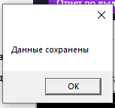

Рис. 28 «Добавление нового рейса»

При удалении записи, потребуется подтверждение действия от пользователя, он должен нажать «Yes» в случае согласия, и «No» в ином случае.

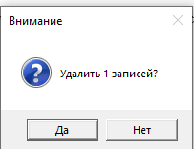

Рис. 29 «Удаление (Выбор)»

Оповещение пользователя о удалении данных из базы данных.

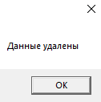

Рис. 30 «Удаление рейса»

В случае если пользователь введёт неверные или неполные данные в поля ввода он получит сообщение с инструкцией.

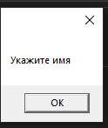

Рис. 31 «Предупреждение»

# 5. Тестирование программного модуля

## 5.1 Модульное тестирование

Код С# модульных тестов

В качестве образца возьмем цену 550 и скидку 5%. В данной ситуации тест пройдет успешо

1. Цена должна быть равна 522.5

[TestMethod]

public void GetPrice()

{

Class1 classs = new Class1();

double price = 550;

double discount = 5;

double expected = 522.5;

double result = classs.get_price(price, discount);

Assert.AreEqual(expected, result);

}

В качестве образца возьмем дату 12.04.2023. В данной ситуации тест пройдет успешо

1. Дата должна равна 12.09.2023

[TestMethod]

public void GetData()

{

Class1 classs = new Class1();

DateTime data = Convert.ToDateTime("12.04.2023");

int months = 5;

DateTime expected = Convert.ToDateTime("12.09.2023");

DateTime result = classs.get_data(months, data);

Assert.AreEqual(expected, result);

}

В качестве образца возьмем строку «12.04.2023». В данной ситуации тест пройдет успешо

3. Дата должна быть равна 12.04.2023

[TestMethod]

public void StringToDate()

{

Class1 classs = new Class1();

string data = "12.04.2023";

DateTime expected = Convert.ToDateTime("12.04.2023");

DateTime result = classs.string_to_date(data);

Assert.AreEqual(expected, result);

}

Итоги тестов:

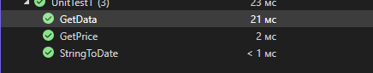

Рис. 32 «Итог тестов»

## 5.2Тестовые сценарии

Таблица№9 «Аннотация теста»

|  |  |
| --- | --- |
| **Поле** | **Описание** |
| Название проекта | Immovables |
| Рабочая версия | 1.0 |
| Имя тестирующего | Ульянов Андрей Дмитриевич |
| Дата(ы) теста | 03.04.2023 |

|  |  |
| --- | --- |
| **Поле** | **Описание** |
| Тестовый пример # | GetPrice |
| Приоритет тестирования  (Низкий/Средний/Высокий) | Средний |
| Заголовок/название теста | Получение итоговой цены |
| Краткое изложение теста | При сохранении информации о выдаче одежды идет рассчет итоговой цены, где из цены за одежду вычитается скидку за должность |
| Этапы теста | Зайти на страницу добавления, указать следующие значения: Работник, Дата выдачи, Одежда |
| Тестовые данные | Работник: Сергеев С.С, Дата выдачи: 12.04.2023, Одежда: Одежда 1 |
| Ожидаемый результат | Сообщение отсутствует |
| Фактический результат | Запись сохранена |
| Предварительное условие | Должна быть кнопка для перехода на страницу добавления и сохранения данных, элементы управления куда будут заполняться данные. |
| Постусловие | Данные были добавлены в таблицу. |
| Статус(Зачет/Незачет) | Зачёт |

|  |  |
| --- | --- |
| **Поле** | **Описание** |
| Тестовый пример # | GetData |
| Приоритет тестирования  (Низкий/Средний/Высокий) | Средний |
| Заголовок/название теста | Получение даты замены |
| Краткое изложение теста | При сохранении информации выдачи одежды, дата замены должна автоматически рассчитываться исходя из даты выдачи и срока годности. |
| Этапы теста | Зайти на страницу добавления, указать следующие значения: Работник, Дата выдачи, Одежда |
| Тестовые данные | Работник: Сергеев С.С, Дата выдачи: 12.04.2023, Одежда: Одежда 1 |
| Ожидаемый результат | Сообщение отсутствует |
| Фактический результат | Запись сохранена |
| Предварительное условие | Должна быть кнопка для перехода на страницу добавления и сохранения данных, элементы управления куда будут заполняться данные. |
| Постусловие | Данные были добавлены в таблицу. |
| Статус(Зачет/Незачет) | Зачёт |

|  |  |
| --- | --- |
| **Поле** | **Описание** |
| Тестовый пример # | StringToDate |
| Приоритет тестирования  (Низкий/Средний/Высокий) | Низкий |
| Заголовок/название теста | Проверка на правильность строки |
| Краткое изложение теста | При сохранении информации выдачи одежды, введеная строка в поле даты выдачи должна автоматически преобразовываться в дату. |
| Этапы теста | Зайти на страницу добавления, указать следующие значения: Работник, Дата выдачи, Одежда |
| Тестовые данные | Работник: Сергеев С.С, Дата выдачи: 12.04.2023, Одежда: Одежда 1 |
| Ожидаемый результат | Сообщение отсутствует |
| Фактический результат | Запись сохранена |
| Предварительное условие | Должна быть кнопка для перехода на страницу добавления и сохранения данных, элементы управления куда будут заполняться данные. |
| Постусловие | Данные были добавлены в таблицу. |
| Статус(Зачет/Незачет) | Зачёт |

# 6. Отладка программного модуля

1) Было введено неправильное название таблицы базы данных

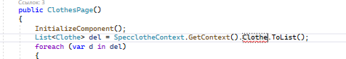

Решение:

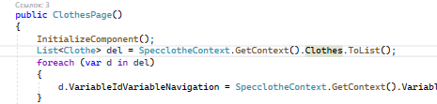

2) Неверный формат вывода сообщения об ошибке

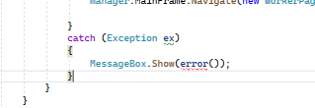

Решение:

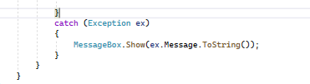

3) Неверный тип данных используемой переменной

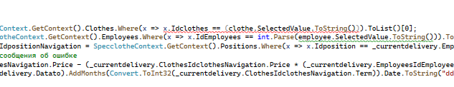

Решение:

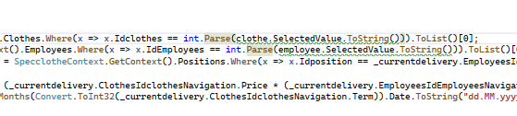

# Заключение

В заключение хочу сказать, что представленное программное приложение способно успешно осуществлять выполнение поставленных перед ним задач, однако его функциональные возможности могут быть расширены. В будущем в программном модуле можно было бы добавить функции, связанные с бухгалтерскими рассчётами. Необходимо расширить количество данных в базе данных, для больших подробностей. В процессе разработки данного программного приложения, я углубил свои знания и навыки в области информационных технологий, изучив множество новых и полезных методик и технологий, которые я успешно применил в ходе работы.

# Список Литературы

Фленов, Михаил Библия C# / Михаил Фленов. - М.: БХВ-Петербург, 2021

Сафонов, В. О. Параметризованные типы данных. История, теория, реализация и применение / В.О. Сафонов. - М.: Издательство Санкт-Петербургского университета, 2020.

Нейгел, Кристиан C# 5.0 и платформа .NET 4.5 для профессионалов / Кристиан Нейгел и др. - М.: Вильямс, 2020

Культин, Н. С# в задачах и примерах / Н. Культин. - М.: БХВ-Петербург, 2020

Климов, А. C#. Советы программистам / А. Климов. - М.: БХВ-Петербург, 2018

Интернет источники:

<https://metanit.com/>

<https://learn.microsoft.com/ru-ru/>

<https://stackoverflow.com/>

<https://github.com/topics/csharp>

# Приложение

Код страницы «DefaultPage»

Xaml:

<Page x:Class="SpecClothes.DefaultPage"

xmlns="http://schemas.microsoft.com/winfx/2006/xaml/presentation"

xmlns:x="http://schemas.microsoft.com/winfx/2006/xaml"

xmlns:mc="http://schemas.openxmlformats.org/markup-compatibility/2006"

xmlns:d="http://schemas.microsoft.com/expression/blend/2008"

xmlns:local="clr-namespace:SpecClothes"

mc:Ignorable="d"

d:DesignHeight="440" d:DesignWidth="800"

Title="DefaultPage">

<Grid Background="#1A202C">

<Grid.RowDefinitions>

<RowDefinition Height="3*"/>

<RowDefinition Height="*"/>

</Grid.RowDefinitions>

<StackPanel Grid.Row="1" Orientation="Horizontal" HorizontalAlignment="Center">

<Button Content="Отчет по выдачам" Margin="5" Width="130" Foreground="White" FontWeight="Bold" Background="#9C2CF3" Height="30" Click="Ochjet_click"/>

<TextBlock Text="Поиск по фамилии:" Foreground="White" FontSize="12" Height="30" Margin="5"/>

<TextBox Name="Search" Width="100" Height="30" Margin="5" TextChanged="TxtSearch_TextChanged"/>

<Button Content="Добавить" Margin="5" Width="70" Foreground="White" FontWeight="Bold" Background="#9C2CF3" Height="30" Click="Button_Click"/>

<Button Content="Удалить" Margin="5" Width="70" Foreground="White" FontWeight="Bold" Background="#9C2CF3" Height="30" Click="Button_Click_1"/>

</StackPanel>

<Grid>

<ListView Background="#1A202C" Foreground="GhostWhite" BorderBrush="Wheat" Name="DGrid" SelectionChanged="DGridHotels_SelectionChanged">

<ListView.ItemContainerStyle>

<Style TargetType="{x:Type ListViewItem}">

<Setter Property="FontSize" Value="12"/>

<Setter Property="Background" Value="#1A202C"/>

<Setter Property="BorderBrush" Value="White"/>

<Setter Property="BorderThickness" Value="0"/>

<Style.Triggers>

<Trigger Property="IsSelected" Value="True">

<Setter Property="Background" Value="LightBlue"/>

<Setter Property="Foreground" Value="Black"/>

</Trigger>

<Trigger Property="IsMouseOver" Value="True">

<Setter Property="Background" Value="LightBlue"/>

<Setter Property="Foreground" Value="Black"/>

</Trigger>

</Style.Triggers>

</Style>

</ListView.ItemContainerStyle>

<ListView.View>

<GridView>

<GridViewColumn Header="Дата выдачи" DisplayMemberBinding="{Binding Datato}" Width="Auto" />

<GridViewColumn Header="Дата замены" DisplayMemberBinding="{Binding Datatrade}" Width="Auto"/>

<GridViewColumn Header="Сумма" DisplayMemberBinding="{Binding Price}" Width="Auto"/>

<GridViewColumn Header="Одежда" DisplayMemberBinding="{Binding ClothesIdclothesNavigation.Clothe1}" Width="Auto"/>

<GridViewColumn Header="Работник" DisplayMemberBinding="{Binding EmployeesIdEmployeesNavigation.Fio}" Width="Auto"/>

<GridViewColumn>

<GridViewColumn.CellTemplate>

<DataTemplate>

<Button Content="Редактировать" Foreground="White" FontWeight="ExtraLight" Background="#9C2CF3

" Name ="BtnEdit" Click="BtnEdit_Click"/>

</DataTemplate>

</GridViewColumn.CellTemplate>

</GridViewColumn>

</GridView>

</ListView.View>

</ListView>

</Grid>

</Grid>

</Page>

С#:

public partial class DefaultPage : Page

{

public DefaultPage()

{

InitializeComponent();

List<Delivery> del = SpecclotheContext.GetContext().Deliveries.ToList();

foreach (var d in del)

{

d.ClothesIdclothesNavigation = SpecclotheContext.GetContext().Clothes.Where(x => x.Idclothes == d.ClothesIdclothes).ToList()[0];

d.EmployeesIdEmployeesNavigation = SpecclotheContext.GetContext().Employees.Where(x => x.IdEmployees == d.EmployeesIdEmployees).ToList()[0];

}

DGrid.ItemsSource = del;

}

private void TxtSearch_TextChanged(object sender, TextChangedEventArgs e)

{

//поиск

string search = Search.Text;

if (Search.Text != null)

{

List<Delivery> del = SpecclotheContext.GetContext().Deliveries.ToList();

foreach (var d in del)

{

d.ClothesIdclothesNavigation = SpecclotheContext.GetContext().Clothes.Where(x => x.Idclothes == d.ClothesIdclothes).ToList()[0];

d.EmployeesIdEmployeesNavigation = SpecclotheContext.GetContext().Employees.Where(x => x.IdEmployees == d.EmployeesIdEmployees).ToList()[0];

}

DGrid.ItemsSource = del.

Where(x => x.ClothesIdclothesNavigation.Clothe1.Contains(search)

|| x.EmployeesIdEmployeesNavigation.Fio.Contains(search)

|| x.Datato.Contains(search)

|| x.Datatrade.ToString().Contains(search)).ToList();

}

}

private void BtnEdit_Click(object sender, RoutedEventArgs e)

{

manager.MainFrame.Navigate(new DeliveryAddPage((sender as Button).DataContext as Delivery));

}

private void DGridHotels_SelectionChanged(object sender, SelectionChangedEventArgs e)

{

}

private void Button_Click(object sender, RoutedEventArgs e)

{

manager.MainFrame.Navigate(new DeliveryAddPage(null));

}

private void Button_Click_1(object sender, RoutedEventArgs e)

{// удаление нескольких пользователей

var usersForRemoving = DGrid.SelectedItems.Cast<Delivery>().ToList();

if (MessageBox.Show($"Удалить {usersForRemoving.Count()} записей?",

"Внимание", MessageBoxButton.YesNo, MessageBoxImage.Question) == MessageBoxResult.Yes)

try

{

SpecclotheContext.GetContext().Deliveries.RemoveRange(usersForRemoving);

SpecclotheContext.GetContext().SaveChanges();

MessageBox.Show("Данные удалены");

DGrid.ItemsSource = SpecclotheContext.GetContext().Deliveries.ToList();

}

catch (Exception ex)

{

MessageBox.Show(ex.Message.ToString());

}

}

private void Ochjet_click(object sender, RoutedEventArgs e)

{

}

}

}

Код страницы «DeliveryAddPage»

Xaml:

<Page x:Class="SpecClothes.DeliveryAddPage"

xmlns="http://schemas.microsoft.com/winfx/2006/xaml/presentation"

xmlns:x="http://schemas.microsoft.com/winfx/2006/xaml"

xmlns:mc="http://schemas.openxmlformats.org/markup-compatibility/2006"

xmlns:d="http://schemas.microsoft.com/expression/blend/2008"

xmlns:local="clr-namespace:SpecClothes"

mc:Ignorable="d"

d:DesignHeight="450" d:DesignWidth="800"

Title="DeliveryAddPage">

<Grid>

<Grid.RowDefinitions>

<RowDefinition Height="1*"/>

<RowDefinition Height="1*"/>

<RowDefinition Height="1*"/>

<RowDefinition Height="1*"/>

<RowDefinition Height="1*"/>

<RowDefinition Height="1*"/>

</Grid.RowDefinitions>

<Grid.ColumnDefinitions>

<ColumnDefinition Width="2*"/>

<ColumnDefinition Width="3*"/>

</Grid.ColumnDefinitions>

<TextBlock Text="Дата выдачи"

Foreground="White"

HorizontalAlignment="Right"

VerticalAlignment="Center"

Grid.Row="0"

Grid.Column="0"

Margin="5"/>

<TextBlock Text="Одежда"

Foreground="White"

HorizontalAlignment="Right"

VerticalAlignment="Center"

Grid.Row="1"

Grid.Column="0"/>

<TextBlock Text="Работник"

Foreground="White"

HorizontalAlignment="Right"

VerticalAlignment="Center"

Grid.Row="2"

Grid.Column="0"/>

<TextBox Name="datato"

Background="#9C2CF3"

Foreground="White"

Text="{Binding Datato}"

Width="300"

Grid.Row="0"

Height="40"

Grid.Column="1"/>

<ComboBox Name="clothe"

Grid.Row="1"

Grid.Column="1" Width="300" Background="#9C2CF3"

SelectedValue="{Binding ClothesIdclothes}"/>

<ComboBox Name="employee"

Grid.Row="2"

Grid.Column="1" Width="300" Background="#9C2CF3"

SelectedValue="{Binding EmployeesIdEmployees}"/>

<Button Content="Сохранить"

Background="#9C2CF3"

Foreground="White"

FontWeight="Bold"

Grid.ColumnSpan="2"

Grid.Row="5"

Width="150"

Height="30"

Name="BtnSave"

Click="BtnSave_Click"/>

</Grid>

</Page>

С#:

public partial class DeliveryAddPage : Page

{

private Delivery _currentdelivery = new Delivery();

public DeliveryAddPage(Delivery selecteddelivery)

{

InitializeComponent();

clothe.ItemsSource = SpecclotheContext.GetContext().Clothes.ToList();

clothe.SelectedValuePath = "Idclothes";

clothe.DisplayMemberPath = "Clothe1";

employee.ItemsSource = SpecclotheContext.GetContext().Employees.ToList();

employee.SelectedValuePath = "IdEmployees";

employee.DisplayMemberPath = "Fio";

if (selecteddelivery != null)

_currentdelivery = selecteddelivery;

//создаем контекст

DataContext = _currentdelivery;

}

private void BtnSave_Click(object sender, RoutedEventArgs e)

{

_currentdelivery.ClothesIdclothesNavigation = SpecclotheContext.GetContext().Clothes.Where(x => x.Idclothes == int.Parse(clothe.SelectedValue.ToString())).ToList()[0];

_currentdelivery.EmployeesIdEmployeesNavigation = SpecclotheContext.GetContext().Employees.Where(x => x.IdEmployees == int.Parse(employee.SelectedValue.ToString())).ToList()[0];

_currentdelivery.EmployeesIdEmployeesNavigation.PositionIdpositionNavigation = SpecclotheContext.GetContext().Positions.Where(x => x.Idposition == _currentdelivery.EmployeesIdEmployeesNavigation.PositionIdposition).ToList()[0];

StringBuilder error = new StringBuilder(); //объект для сообщения об ошибке

_currentdelivery.Price = _currentdelivery.ClothesIdclothesNavigation.Price - (_currentdelivery.ClothesIdclothesNavigation.Price * (_currentdelivery.EmployeesIdEmployeesNavigation.PositionIdpositionNavigation.Discount / 100));

_currentdelivery.Datatrade =Convert.ToDateTime(_currentdelivery.Datato).AddMonths(Convert.ToInt32(_currentdelivery.ClothesIdclothesNavigation.Term)).Date.ToString("dd.MM.yyyy");

//проверка полей объекта

if (string.IsNullOrWhiteSpace(_currentdelivery.Datato))

error.AppendLine("Укажите Дату выдачи");

if (string.IsNullOrWhiteSpace(_currentdelivery.Datatrade.ToString()))

error.AppendLine("Укажите Дату замены");

if (error.Length > 0)

{

MessageBox.Show(error.ToString());

return;

}

//если пользователь новый

if (_currentdelivery.Iddelivery == 0)

SpecclotheContext.GetContext().Deliveries.Add(_currentdelivery); //добавить в контекст

try

{

SpecclotheContext.GetContext().SaveChanges(); // сохранить изменения

// dbISP19AEntities.GetContext().ChangeTracker.Entries().ToList().ForEach(p => p.Reload());

MessageBox.Show("Данные сохранены");

manager.MainFrame.Navigate(new WorkerPage());

}

catch (Exception ex)

{

MessageBox.Show(ex.Message.ToString());

}

}

}

}

Код страницы «ClothesPage»

Xaml:

<Page x:Class="SpecClothes.ClothesPage"

xmlns="http://schemas.microsoft.com/winfx/2006/xaml/presentation"

xmlns:x="http://schemas.microsoft.com/winfx/2006/xaml"

xmlns:mc="http://schemas.openxmlformats.org/markup-compatibility/2006"

xmlns:d="http://schemas.microsoft.com/expression/blend/2008"

xmlns:local="clr-namespace:SpecClothes"

mc:Ignorable="d"

d:DesignHeight="450" d:DesignWidth="800"

Title="ClothesPage">

<Grid Background="#1A202C">

<Grid.RowDefinitions>

<RowDefinition Height="3*"/>

<RowDefinition Height="*"/>

</Grid.RowDefinitions>

<StackPanel Grid.Row="1" Orientation="Horizontal" HorizontalAlignment="Center">

<TextBlock Text="Фильтрация по виду:" Foreground="White" FontSize="12" Height="30" Margin="5"/>

<ComboBox Name="Combo" SelectedItem="{Binding Selected}" Background="#9C2CF3" Foreground="White" Margin="5" Height="30" Width="Auto" SelectionChanged="Combo_SelectionChanged"/>

<Button Content="Добавить" Margin="5" Width="70" Foreground="White" FontWeight="Bold" Background="#9C2CF3" Height="30" Click="Button_Click"/>

<Button Content="Список видов" Margin="5" Width="95" Foreground="White" FontWeight="Bold" Background="#9C2CF3" Height="30" Click="Button_Click_1"/>

<Button Content="Удалить" Margin="5" Width="70" Foreground="White" FontWeight="Bold" Background="#9C2CF3" Height="30" Click="BtnDelete_Click" />

</StackPanel>

<Grid>

<ListView Background="#1A202C" Foreground="GhostWhite" BorderBrush="Wheat" Name="DGrid" IsEnabled="True" SelectionChanged="DGridHotels_SelectionChanged">

<ListView.ItemContainerStyle>

<Style TargetType="{x:Type ListViewItem}">

<Setter Property="FontSize" Value="12"/>

<Setter Property="Background" Value="#1A202C"/>

<Setter Property="BorderBrush" Value="White"/>

<Setter Property="BorderThickness" Value="0"/>

<Style.Triggers>

<Trigger Property="IsSelected" Value="True">

<Setter Property="Background" Value="LightBlue"/>

<Setter Property="Foreground" Value="Black"/>

</Trigger>

<Trigger Property="IsMouseOver" Value="True">

<Setter Property="Background" Value="LightBlue"/>

<Setter Property="Foreground" Value="Black"/>

</Trigger>

</Style.Triggers>

</Style>

</ListView.ItemContainerStyle>

<ListView.View>

<GridView>

<GridViewColumn Header="Наименование" DisplayMemberBinding="{Binding Clothe1}" Width="Auto" />

<GridViewColumn Header="Цена" DisplayMemberBinding="{Binding Price}" Width="Auto"/>

<GridViewColumn Header="Срок годности" DisplayMemberBinding="{Binding Term}" Width="Auto"/>

<GridViewColumn Header="Вид одежды" DisplayMemberBinding="{Binding VariableIdVariableNavigation.Variable1}" Width="Auto"/>

<GridViewColumn>

<GridViewColumn.CellTemplate>

<DataTemplate>

<Button Content="Редактировать" Foreground="White" FontWeight="ExtraLight" Background="#9C2CF3

" Name ="BtnEdit" Click="BtnEdit_Click"/>

</DataTemplate>

</GridViewColumn.CellTemplate>

</GridViewColumn>

</GridView>

</ListView.View>

</ListView>

</Grid>

</Grid>

</Page>

С#:

public partial class ClothesPage : Page

{

public ClothesPage()

{

InitializeComponent();

List<Clothe> del = SpecclotheContext.GetContext().Clothes.ToList();

foreach (var d in del)

{

d.VariableIdVariableNavigation = SpecclotheContext.GetContext().Variables.Where(x => x.IdVariable == d.VariableIdVariable).ToList()[0];

}

DGrid.ItemsSource = del;

Combo.Items.Add("Виды");

foreach (var item in SpecclotheContext.GetContext().Clothes.

Select(x => x.VariableIdVariableNavigation.Variable1).Distinct().ToList())

{

Combo.Items.Add(item);

}

}

private void Combo_SelectionChanged(object sender, SelectionChangedEventArgs e)

{

try

{

if (Combo.SelectedValue.ToString() == "Виды")

{

List<Clothe> del = SpecclotheContext.GetContext().Clothes.ToList();

foreach (var d in del)

{

d.VariableIdVariableNavigation = SpecclotheContext.GetContext().Variables.Where(x => x.IdVariable == d.VariableIdVariable).ToList()[0];

}

DGrid.ItemsSource = del;

//TxbCountSearchItem.Text = dbISP19AEntities.GetContext().User.Count().ToString();

}

else

{

List<Clothe> del = SpecclotheContext.GetContext().Clothes.ToList();

foreach (var d in del)

{

d.VariableIdVariableNavigation = SpecclotheContext.GetContext().Variables.Where(x => x.IdVariable == d.VariableIdVariable).ToList()[0];

}

DGrid.ItemsSource = del;

DGrid.ItemsSource = SpecclotheContext.GetContext().Clothes.

Where(x => x.VariableIdVariableNavigation.Variable1 == Combo.SelectedValue.ToString()).ToList();

//TxbCountSearchItem.Text = dbISP19AEntities.GetContext().User.

// Where(x => x.LastName == CmbFiltr.SelectedValue.ToString()).Count().ToString();

}

}

catch(Exception ex) { }

}

private void BtnEdit_Click(object sender, RoutedEventArgs e)

{

manager.MainFrame.Navigate(new ClotheAddPage((sender as Button).DataContext as Clothe));

}

private void DGridHotels_SelectionChanged(object sender, SelectionChangedEventArgs e)

{

}

private void BtnDelete_Click(object sender, RoutedEventArgs e)

{// удаление нескольких пользователей

var usersForRemoving = DGrid.SelectedItems.Cast<Clothe>().ToList();

if (MessageBox.Show($"Удалить {usersForRemoving.Count()} записей?",

"Внимание", MessageBoxButton.YesNo, MessageBoxImage.Question) == MessageBoxResult.Yes)

try

{

SpecclotheContext.GetContext().Clothes.RemoveRange(usersForRemoving);

SpecclotheContext.GetContext().SaveChanges();

MessageBox.Show("Данные удалены");

DGrid.ItemsSource = SpecclotheContext.GetContext().Clothes.ToList();

}

catch (Exception ex)

{

MessageBox.Show(ex.Message.ToString());

}

}

private void Button_Click(object sender, RoutedEventArgs e)

{

manager.MainFrame.Navigate(new ClotheAddPage(null));

}

private void Button_Click_1(object sender, RoutedEventArgs e)

{

manager.MainFrame.Navigate(new VariablePage());

}

}

}

Код страницы «ClothesAddPage»

Xaml:

<Page x:Class="SpecClothes.ClotheAddPage"

xmlns="http://schemas.microsoft.com/winfx/2006/xaml/presentation"

xmlns:x="http://schemas.microsoft.com/winfx/2006/xaml"

xmlns:mc="http://schemas.openxmlformats.org/markup-compatibility/2006"

xmlns:d="http://schemas.microsoft.com/expression/blend/2008"

xmlns:local="clr-namespace:SpecClothes"

mc:Ignorable="d"

d:DesignHeight="450" d:DesignWidth="800"

Title="ClotheAddPage">

<Grid>

<Grid.RowDefinitions>

<RowDefinition Height="1*"/>

<RowDefinition Height="1*"/>

<RowDefinition Height="1*"/>

<RowDefinition Height="1*"/>

<RowDefinition Height="1*"/>

<RowDefinition Height="1*"/>

</Grid.RowDefinitions>

<Grid.ColumnDefinitions>

<ColumnDefinition Width="2*"/>

<ColumnDefinition Width="3*"/>

</Grid.ColumnDefinitions>

<TextBlock Text="Название"

Foreground="White"

HorizontalAlignment="Right"

VerticalAlignment="Center"

Grid.Row="0"

Grid.Column="0"

Margin="5"/>

<TextBlock Text="Цена"

Foreground="White"

HorizontalAlignment="Right"

VerticalAlignment="Center"

Grid.Row="1"

Grid.Column="0"

Margin="5"/>

<TextBlock Text="Срок годности"

Foreground="White"

HorizontalAlignment="Right"

VerticalAlignment="Center"

Grid.Row="2"

Grid.Column="0"

Margin="5"/>

<TextBlock Text="Вид одежды"

Foreground="White"

HorizontalAlignment="Right"

VerticalAlignment="Center"

Grid.Row="3"

Grid.Column="0"

Margin="5"/>

<TextBox Name="TxtFirstName"

Background="#9C2CF3"

Foreground="White"

Text="{Binding Clothe1}"

Width="300"

Grid.Row="0"

Height="40"

Grid.Column="1"/>

<TextBox Name="TxtLastName"

Foreground="White"

Background="#9C2CF3"

Text="{Binding Price}"

Width="300"

Height="40"

Grid.Row="1"

Grid.Column="1"/>

<TextBox Name="TxtPhone"

Foreground="White"

Background="#9C2CF3"

Text="{Binding Term}"

Grid.Row="2" Height="40"

Width="300"

Grid.Column="1"/>

<ComboBox Name="CmbLogin"

Grid.Row="3"

Grid.Column="1" Width="300" Background="#9C2CF3"

SelectedValue="{Binding VariableIdVariable}"/>

<Button Content="Сохранить"

Background="#9C2CF3"

Foreground="White"

FontWeight="Bold"

Grid.ColumnSpan="2"

Grid.Row="5"

Width="150"

Height="30"

Name="BtnSave"

Click="BtnSave_Click"/>

</Grid>

</Page>

С#:

public partial class ClotheAddPage : Page

{

private Clothe _currentclothe = new Clothe();

public ClotheAddPage(Clothe selectedclothe)

{

InitializeComponent();

CmbLogin.ItemsSource = SpecclotheContext.GetContext().Variables.ToList();

CmbLogin.SelectedValuePath = "IdVariable";

CmbLogin.DisplayMemberPath = "Variable1";

if (selectedclothe != null)

_currentclothe = selectedclothe;

//создаем контекст

DataContext = _currentclothe;

}

private void BtnSave_Click(object sender, RoutedEventArgs e)

{

StringBuilder error = new StringBuilder(); //объект для сообщения об ошибке

//проверка полей объекта

if (string.IsNullOrWhiteSpace(_currentclothe.Clothe1))

error.AppendLine("Укажите имя");

if (string.IsNullOrWhiteSpace(_currentclothe.Term.ToString()))

error.AppendLine("Укажите фамилию");

if (error.Length > 0)

{

MessageBox.Show(error.ToString());

return;

}

//если пользователь новый

if (_currentclothe.Idclothes == 0)

SpecclotheContext.GetContext().Clothes.Add(_currentclothe); //добавить в контекст

try

{

SpecclotheContext.GetContext().SaveChanges(); // сохранить изменения

// dbISP19AEntities.GetContext().ChangeTracker.Entries().ToList().ForEach(p => p.Reload());

MessageBox.Show("Данные сохранены");

manager.MainFrame.Navigate(new ClothesPage());

}

catch (Exception ex)

{

MessageBox.Show(ex.Message.ToString());

}

}

}

}

Код страницы «DepartmentPage»

Xaml:

<Page x:Class="SpecClothes.DepartmentPage"

xmlns="http://schemas.microsoft.com/winfx/2006/xaml/presentation"

xmlns:x="http://schemas.microsoft.com/winfx/2006/xaml"

xmlns:mc="http://schemas.openxmlformats.org/markup-compatibility/2006"

xmlns:d="http://schemas.microsoft.com/expression/blend/2008"

xmlns:local="clr-namespace:SpecClothes"

mc:Ignorable="d"

d:DesignHeight="450" d:DesignWidth="800"

Title="DepartmentPage">

<Grid Background="#1A202C">

<Grid.RowDefinitions>

<RowDefinition Height="3*"/>

<RowDefinition Height="*"/>

</Grid.RowDefinitions>

<StackPanel Grid.Row="1" Orientation="Horizontal" HorizontalAlignment="Center" VerticalAlignment="Center">

<Button Content="Добавить" Margin="5" Width="70" Foreground="White" FontWeight="Bold" Background="#9C2CF3" Height="30" Click="Button_Click"/>

<Button Content="Удалить" Margin="5" Width="70" Foreground="White" FontWeight="Bold" Background="#9C2CF3" Height="30" Click="Button_Click_3"/>

</StackPanel>

<Grid>

<ListView Background="#1A202C" Foreground="GhostWhite" BorderBrush="Wheat" Name="DGrid" SelectionChanged="DGridHotels_SelectionChanged">

<ListView.ItemContainerStyle>

<Style TargetType="{x:Type ListViewItem}">

<Setter Property="FontSize" Value="12"/>

<Setter Property="Background" Value="#1A202C"/>

<Setter Property="BorderBrush" Value="White"/>

<Setter Property="BorderThickness" Value="0"/>

<Style.Triggers>

<Trigger Property="IsSelected" Value="True">

<Setter Property="Background" Value="LightBlue"/>

<Setter Property="Foreground" Value="Black"/>

</Trigger>

<Trigger Property="IsMouseOver" Value="True">

<Setter Property="Background" Value="LightBlue"/>

<Setter Property="Foreground" Value="Black"/>

</Trigger>

</Style.Triggers>

</Style>

</ListView.ItemContainerStyle>

<ListView.View>

<GridView>

<GridViewColumn Header="Цех" DisplayMemberBinding="{Binding Department1}" Width="Auto"/>

<GridViewColumn>

<GridViewColumn.CellTemplate>

<DataTemplate>

<Button Content="Редактировать" Foreground="White" FontWeight="ExtraLight" Background="#9C2CF3

" Name ="BtnEdit" Click="BtnEdit_Click"/>

</DataTemplate>

</GridViewColumn.CellTemplate>

</GridViewColumn>

</GridView>

</ListView.View>

</ListView>

</Grid>

</Grid>

</Page>

С#:

public partial class DepartmentPage : Page

{

public DepartmentPage()

{

InitializeComponent();

List<Department> del = SpecclotheContext.GetContext().Departments.ToList();

DGrid.ItemsSource = del;

}

private void BtnEdit_Click(object sender, RoutedEventArgs e)

{

manager.MainFrame.Navigate(new DepartmentAddPage((sender as Button).DataContext as Department));

}

private void DGridHotels_SelectionChanged(object sender, SelectionChangedEventArgs e)

{

}

private void Button_Click(object sender, RoutedEventArgs e)

{

manager.MainFrame.Navigate(new DepartmentAddPage(null));

}

private void Button_Click_1(object sender, RoutedEventArgs e)

{

manager.MainFrame.Navigate(new PositionPage());

}

private void Button_Click_2(object sender, RoutedEventArgs e)

{

manager.MainFrame.Navigate(new PositionPage());

}

private void Button_Click_3(object sender, RoutedEventArgs e)

{

{// удаление нескольких пользователей

var usersForRemoving = DGrid.SelectedItems.Cast<Department>().ToList();

if (MessageBox.Show($"Удалить {usersForRemoving.Count()} записей?",

"Внимание", MessageBoxButton.YesNo, MessageBoxImage.Question) == MessageBoxResult.Yes)

try

{

SpecclotheContext.GetContext().Departments.RemoveRange(usersForRemoving);

SpecclotheContext.GetContext().SaveChanges();

MessageBox.Show("Данные удалены");

DGrid.ItemsSource = SpecclotheContext.GetContext().Departments.ToList();

}

catch (Exception ex)

{

MessageBox.Show(ex.Message.ToString());

}

}

}

}

}

Код страницы «DepartmentAddPage»

Xaml:

<Page x:Class="SpecClothes.DepartmentAddPage"

xmlns="http://schemas.microsoft.com/winfx/2006/xaml/presentation"

xmlns:x="http://schemas.microsoft.com/winfx/2006/xaml"

xmlns:mc="http://schemas.openxmlformats.org/markup-compatibility/2006"

xmlns:d="http://schemas.microsoft.com/expression/blend/2008"

xmlns:local="clr-namespace:SpecClothes"

mc:Ignorable="d"

d:DesignHeight="450" d:DesignWidth="800"

Title="DepartmentAddPage">

<Grid>

<Grid.RowDefinitions>

<RowDefinition Height="1*"/>

<RowDefinition Height="1*"/>

<RowDefinition Height="1*"/>

<RowDefinition Height="1*"/>

<RowDefinition Height="1*"/>

<RowDefinition Height="1*"/>

</Grid.RowDefinitions>

<Grid.ColumnDefinitions>

<ColumnDefinition Width="2*"/>

<ColumnDefinition Width="3*"/>

</Grid.ColumnDefinitions>

<TextBlock Text="Цех"

Foreground="White"

HorizontalAlignment="Right"

VerticalAlignment="Center"

Grid.Row="2"

Grid.Column="0"/>

<TextBox Name="TxtFirstName"

Background="#9C2CF3"

Foreground="White"

Text="{Binding Department1}"

Width="300"

Grid.Row="2"

Height="40"

Grid.Column="3"/>

<Button Content="Сохранить"

Background="#9C2CF3"

Foreground="White"

FontWeight="Bold"

Grid.ColumnSpan="2"

Grid.Row="5"

Width="150"

Height="30"

Name="BtnSave"

Click="BtnSave_Click"/>

</Grid>

</Page>

С#:

public partial class DepartmentAddPage : Page

{

private Department _currentdepartment = new Department();

public DepartmentAddPage(Department currentdepartment)

{

InitializeComponent();

if (currentdepartment != null)

_currentdepartment = currentdepartment;

//создаем контекст

DataContext = _currentdepartment;

}

private void BtnSave_Click(object sender, RoutedEventArgs e)

{

StringBuilder error = new StringBuilder(); //объект для сообщения об ошибке

//проверка полей объекта

if (string.IsNullOrWhiteSpace(_currentdepartment.Department1))

error.AppendLine("Укажите имя");

if (error.Length > 0)

{

MessageBox.Show(error.ToString());

return;

}

//если пользователь новый

if (_currentdepartment.Iddepartment == 0)

SpecclotheContext.GetContext().Departments.Add(_currentdepartment); //добавить в контекст

try

{

SpecclotheContext.GetContext().SaveChanges(); // сохранить изменения

// dbISP19AEntities.GetContext().ChangeTracker.Entries().ToList().ForEach(p => p.Reload());

MessageBox.Show("Данные сохранены");

manager.MainFrame.Navigate(new WorkerPage());

}

catch (Exception ex)

{

MessageBox.Show(ex.Message.ToString());

}

}

}

}

Код страницы «PositionPage»

Xaml:

<Page x:Class="SpecClothes.PositionPage"

xmlns="http://schemas.microsoft.com/winfx/2006/xaml/presentation"

xmlns:x="http://schemas.microsoft.com/winfx/2006/xaml"

xmlns:mc="http://schemas.openxmlformats.org/markup-compatibility/2006"

xmlns:d="http://schemas.microsoft.com/expression/blend/2008"

xmlns:local="clr-namespace:SpecClothes"

mc:Ignorable="d"

d:DesignHeight="450" d:DesignWidth="800"

Title="PositionPage">

<Grid Background="#1A202C">

<Grid.RowDefinitions>

<RowDefinition Height="3*"/>

<RowDefinition Height="*"/>

</Grid.RowDefinitions>

<StackPanel Grid.Row="1" Orientation="Horizontal" HorizontalAlignment="Center" VerticalAlignment="Center">

<Button Content="Добавить" Margin="5" Width="70" Foreground="White" FontWeight="Bold" Background="#9C2CF3" Height="30" Click="Button_Click"/>

<Button Content="Удалить" Margin="5" Width="70" Foreground="White" FontWeight="Bold" Background="#9C2CF3" Height="30" Click="Button_Click_2"/>

</StackPanel>

<Grid>

<ListView Background="#1A202C" Foreground="GhostWhite" BorderBrush="Wheat" Name="DGrid" SelectionChanged="DGridHotels_SelectionChanged">

<ListView.ItemContainerStyle>

<Style TargetType="{x:Type ListViewItem}">

<Setter Property="FontSize" Value="12"/>

<Setter Property="Background" Value="#1A202C"/>

<Setter Property="BorderBrush" Value="White"/>

<Setter Property="BorderThickness" Value="0"/>

<Style.Triggers>

<Trigger Property="IsSelected" Value="True">

<Setter Property="Background" Value="LightBlue"/>

<Setter Property="Foreground" Value="Black"/>

</Trigger>

<Trigger Property="IsMouseOver" Value="True">

<Setter Property="Background" Value="LightBlue"/>

<Setter Property="Foreground" Value="Black"/>

</Trigger>

</Style.Triggers>

</Style>

</ListView.ItemContainerStyle>

<ListView.View>

<GridView>

<GridViewColumn Header="Должность" DisplayMemberBinding="{Binding Posi}" Width="Auto"/>

<GridViewColumn Header="Скидка" DisplayMemberBinding="{Binding Discount}" Width="Auto"/>

<GridViewColumn>

<GridViewColumn.CellTemplate>

<DataTemplate>

<Button Content="Редактировать" Foreground="White" FontWeight="ExtraLight" Background="#9C2CF3

" Name ="BtnEdit" Click="BtnEdit_Click"/>

</DataTemplate>

</GridViewColumn.CellTemplate>

</GridViewColumn>

</GridView>

</ListView.View>

</ListView>

</Grid>

</Grid>

</Page>

С#:

public partial class PositionPage : Page

{

public PositionPage()

{

InitializeComponent();

List<Position> del = SpecclotheContext.GetContext().Positions.ToList();

DGrid.ItemsSource = del;

}

private void BtnEdit_Click(object sender, RoutedEventArgs e)

{

manager.MainFrame.Navigate(new PositionAddPage((sender as Button).DataContext as Position));

}

private void DGridHotels_SelectionChanged(object sender, SelectionChangedEventArgs e)

{

}

private void Button_Click(object sender, RoutedEventArgs e)

{

manager.MainFrame.Navigate(new PositionAddPage(null));

}

private void Button_Click_1(object sender, RoutedEventArgs e)

{

manager.MainFrame.Navigate(new PositionPage());

}

private void Button_Click_2(object sender, RoutedEventArgs e)

{

{// удаление нескольких пользователей

var usersForRemoving = DGrid.SelectedItems.Cast<Position>().ToList();

if (MessageBox.Show($"Удалить {usersForRemoving.Count()} записей?",

"Внимание", MessageBoxButton.YesNo, MessageBoxImage.Question) == MessageBoxResult.Yes)

try

{

SpecclotheContext.GetContext().Positions.RemoveRange(usersForRemoving);

SpecclotheContext.GetContext().SaveChanges();

MessageBox.Show("Данные удалены");

DGrid.ItemsSource = SpecclotheContext.GetContext().Positions.ToList();

}

catch (Exception ex)

{

MessageBox.Show(ex.Message.ToString());

}

}

}

}

}

Код страницы «PositionAddPage»

Xaml:

<Page x:Class="SpecClothes.PositionAddPage"

xmlns="http://schemas.microsoft.com/winfx/2006/xaml/presentation"

xmlns:x="http://schemas.microsoft.com/winfx/2006/xaml"

xmlns:mc="http://schemas.openxmlformats.org/markup-compatibility/2006"

xmlns:d="http://schemas.microsoft.com/expression/blend/2008"

xmlns:local="clr-namespace:SpecClothes"

mc:Ignorable="d"

d:DesignHeight="450" d:DesignWidth="800"

Title="PositionAddPage">

<Grid>

<Grid.RowDefinitions>

<RowDefinition Height="1*"/>

<RowDefinition Height="1*"/>

<RowDefinition Height="1*"/>

<RowDefinition Height="1*"/>

<RowDefinition Height="1*"/>

<RowDefinition Height="1*"/>

</Grid.RowDefinitions>

<Grid.ColumnDefinitions>

<ColumnDefinition Width="2*"/>

<ColumnDefinition Width="3*"/>

</Grid.ColumnDefinitions>

<TextBlock Text="Должность"

Foreground="White"

HorizontalAlignment="Right"

VerticalAlignment="Center"

Grid.Row="2"

Grid.Column="0"/>

<TextBlock Text="Скидка"

Foreground="White"

HorizontalAlignment="Right"

VerticalAlignment="Center"

Grid.Row="3"

Grid.Column="0"/>

<TextBox Name="TxtFirstName"

Background="#9C2CF3"

Foreground="White"

Text="{Binding Posi}"

Width="300"

Grid.Row="2"

Height="40"

Grid.Column="3"/>

<TextBox Name="Dis"

Background="#9C2CF3"

Foreground="White"

Text="{Binding Discount}"

Width="300"

Grid.Row="3"

Height="40"

Grid.Column="3"/>

<Button Content="Сохранить"

Background="#9C2CF3"

Foreground="White"

FontWeight="Bold"

Grid.ColumnSpan="2"

Grid.Row="5"

Width="150"

Height="30"

Name="BtnSave"

Click="BtnSave_Click"/>

</Grid>

</Page>

С#:

public partial class PositionAddPage : Page

{

private Position _currentposition = new Position();

public PositionAddPage(Position currentposition)

{

InitializeComponent();

if (currentposition != null)

_currentposition = currentposition;

//создаем контекст

DataContext = _currentposition;

}

private void BtnSave_Click(object sender, RoutedEventArgs e)

{

StringBuilder error = new StringBuilder(); //объект для сообщения об ошибке

//проверка полей объекта

if (string.IsNullOrWhiteSpace(_currentposition.Posi))

error.AppendLine("Укажите имя");

if (error.Length > 0)

{

MessageBox.Show(error.ToString());

return;

}

//если пользователь новый

if (_currentposition.Idposition == 0)

SpecclotheContext.GetContext().Positions.Add(_currentposition); //добавить в контекст

try

{

SpecclotheContext.GetContext().SaveChanges(); // сохранить изменения

// dbISP19AEntities.GetContext().ChangeTracker.Entries().ToList().ForEach(p => p.Reload());

MessageBox.Show("Данные сохранены");

manager.MainFrame.Navigate(new WorkerPage());

}

catch (Exception ex)

{

MessageBox.Show(ex.Message.ToString());

}

}

}

}

Код страницы «VariablePage»

Xaml:

<Page x:Class="SpecClothes.VariablePage"

xmlns="http://schemas.microsoft.com/winfx/2006/xaml/presentation"

xmlns:x="http://schemas.microsoft.com/winfx/2006/xaml"

xmlns:mc="http://schemas.openxmlformats.org/markup-compatibility/2006"

xmlns:d="http://schemas.microsoft.com/expression/blend/2008"

xmlns:local="clr-namespace:SpecClothes"

mc:Ignorable="d"

d:DesignHeight="450" d:DesignWidth="800"

Title="VariablePage">

<Grid Background="#1A202C">

<Grid.RowDefinitions>

<RowDefinition Height="3*"/>

<RowDefinition Height="*"/>

</Grid.RowDefinitions>

<StackPanel Grid.Row="1" Orientation="Horizontal" HorizontalAlignment="Center">

<Button Content="Добавить" Margin="5" Width="70" Foreground="White" FontWeight="Bold" Background="#9C2CF3" Height="30" Click="Button_Click"/>

<Button Content="Удалить" Margin="5" Width="70" Foreground="White" FontWeight="Bold" Background="#9C2CF3" Height="30" Click="BtnDelete_Click" />

</StackPanel>

<Grid>

<ListView Background="#1A202C" Foreground="GhostWhite" BorderBrush="Wheat" Name="DGrid" IsEnabled="True" SelectionChanged="DGridHotels_SelectionChanged">

<ListView.ItemContainerStyle>

<Style TargetType="{x:Type ListViewItem}">

<Setter Property="FontSize" Value="12"/>

<Setter Property="Background" Value="#1A202C"/>

<Setter Property="BorderBrush" Value="White"/>

<Setter Property="BorderThickness" Value="0"/>

<Style.Triggers>

<Trigger Property="IsSelected" Value="True">

<Setter Property="Background" Value="LightBlue"/>

<Setter Property="Foreground" Value="Black"/>

</Trigger>

<Trigger Property="IsMouseOver" Value="True">

<Setter Property="Background" Value="LightBlue"/>

<Setter Property="Foreground" Value="Black"/>

</Trigger>

</Style.Triggers>

</Style>

</ListView.ItemContainerStyle>

<ListView.View>

<GridView>

<GridViewColumn Header="Наименование" DisplayMemberBinding="{Binding Variable1}" Width="Auto" />

<GridViewColumn>

<GridViewColumn.CellTemplate>

<DataTemplate>

<Button Content="Редактировать" Foreground="White" FontWeight="ExtraLight" Background="#9C2CF3

" Name ="BtnEdit" Click="BtnEdit_Click"/>

</DataTemplate>

</GridViewColumn.CellTemplate>

</GridViewColumn>

</GridView>

</ListView.View>

</ListView>

</Grid>

</Grid>

</Page>

С#:

public partial class VariablePage : Page

{

public VariablePage()

{

InitializeComponent();

List<Variable> del = SpecclotheContext.GetContext().Variables.ToList();

DGrid.ItemsSource = del;

}

private void BtnEdit_Click(object sender, RoutedEventArgs e)

{

manager.MainFrame.Navigate(new VariableAddPage((sender as Button).DataContext as Variable));

}

private void DGridHotels_SelectionChanged(object sender, SelectionChangedEventArgs e)

{

}

private void BtnDelete_Click(object sender, RoutedEventArgs e)

{// удаление нескольких пользователей

var usersForRemoving = DGrid.SelectedItems.Cast<Variable>().ToList();

if (MessageBox.Show($"Удалить {usersForRemoving.Count()} записей?",

"Внимание", MessageBoxButton.YesNo, MessageBoxImage.Question) == MessageBoxResult.Yes)

try

{

SpecclotheContext.GetContext().Variables.RemoveRange(usersForRemoving);

SpecclotheContext.GetContext().SaveChanges();

MessageBox.Show("Данные удалены");

DGrid.ItemsSource = SpecclotheContext.GetContext().Variables.ToList();

}

catch (Exception ex)

{

MessageBox.Show(ex.Message.ToString());

}

}

private void Button_Click(object sender, RoutedEventArgs e)

{

manager.MainFrame.Navigate(new VariableAddPage(null));

}

private void Button_Click_1(object sender, RoutedEventArgs e)

{

manager.MainFrame.Navigate(new VariablePage());

}

}

}

Код страницы «VariableAddPage»

Xaml:

<Page x:Class="SpecClothes.VariableAddPage"

xmlns="http://schemas.microsoft.com/winfx/2006/xaml/presentation"

xmlns:x="http://schemas.microsoft.com/winfx/2006/xaml"

xmlns:mc="http://schemas.openxmlformats.org/markup-compatibility/2006"

xmlns:d="http://schemas.microsoft.com/expression/blend/2008"

xmlns:local="clr-namespace:SpecClothes"

mc:Ignorable="d"

d:DesignHeight="450" d:DesignWidth="800"

Title="VariableAddPage">

<Grid>

<Grid.RowDefinitions>

<RowDefinition Height="1*"/>

<RowDefinition Height="1*"/>

<RowDefinition Height="1*"/>

<RowDefinition Height="1*"/>

<RowDefinition Height="1*"/>

<RowDefinition Height="1*"/>

</Grid.RowDefinitions>

<Grid.ColumnDefinitions>

<ColumnDefinition Width="2*"/>

<ColumnDefinition Width="3*"/>

</Grid.ColumnDefinitions>

<TextBlock Text="Название"

Grid.Row="2"

Grid.Column="0"/>

<TextBox Name="TxtFirstName"

Text="{Binding Variable1}"

Grid.Row="2"

Grid.Column="1"/>

<Button Content="Сохранить"

Grid.ColumnSpan="2"

Grid.Row="5"

Width="150"

Height="30"

Name="BtnSave"

Click="BtnSave_Click"/>

</Grid>

</Page>

С#:

public partial class VariableAddPage : Page

{

private Variable _currentvariable = new Variable();

public VariableAddPage(Variable selectedvariable)

{

InitializeComponent();

if (selectedvariable != null)

_currentvariable = selectedvariable;

//создаем контекст

DataContext = _currentvariable;

}

private void BtnSave_Click(object sender, RoutedEventArgs e)

{

StringBuilder error = new StringBuilder(); //объект для сообщения об ошибке

//проверка полей объекта

if (string.IsNullOrWhiteSpace(_currentvariable.Variable1))

error.AppendLine("Укажите имя");

if (error.Length > 0)

{

MessageBox.Show(error.ToString());

return;

}

//если пользователь новый

if (_currentvariable.IdVariable == 0)

SpecclotheContext.GetContext().Variables.Add(_currentvariable); //добавить в контекст

try

{

SpecclotheContext.GetContext().SaveChanges(); // сохранить изменения

// dbISP19AEntities.GetContext().ChangeTracker.Entries().ToList().ForEach(p => p.Reload());

MessageBox.Show("Данные сохранены");

manager.MainFrame.Navigate(new ClothesPage());

}

catch (Exception ex)

{

MessageBox.Show(ex.Message.ToString());

}

}

}

}

Код страницы «WorkerPage»

Xaml:

<Page x:Class="SpecClothes.WorkerPage"

xmlns="http://schemas.microsoft.com/winfx/2006/xaml/presentation"

xmlns:x="http://schemas.microsoft.com/winfx/2006/xaml"

xmlns:mc="http://schemas.openxmlformats.org/markup-compatibility/2006"

xmlns:d="http://schemas.microsoft.com/expression/blend/2008"

xmlns:local="clr-namespace:SpecClothes"

mc:Ignorable="d"

d:DesignHeight="450" d:DesignWidth="800"

Title="WorkerPage">

<Grid Background="#1A202C">

<Grid.RowDefinitions>

<RowDefinition Height="3*"/>

<RowDefinition Height="*"/>

</Grid.RowDefinitions>

<StackPanel Grid.Row="1" Orientation="Horizontal" HorizontalAlignment="Center" VerticalAlignment="Center">

<TextBlock Text="Поиск по фамилии:" Foreground="White" FontSize="12" Height="30" Margin="5"/>

<TextBox Name="Search" TextChanged="TxtSearch_TextChanged" Width="100" Height="30" Margin="5"/>

<TextBlock Text="Фильтрация по цеху:" Foreground="White" FontSize="12" Height="30" Margin="5"/>

<ComboBox Name="Combo" SelectedItem="{Binding Selected}" Background="#9C2CF3" Margin="5" Width="Auto" SelectionChanged="Combo_SelectionChanged"/>

<Button Content="Цехи" Margin="5" Width="70" Foreground="White" FontWeight="Bold" Background="#9C2CF3" Height="30" Click="Button_Click_3"/>

<Button Content="Должности" Margin="5" Width="70" Foreground="White" FontWeight="Bold" Background="#9C2CF3" Height="30" Click="Button_Click_2"/>

<Button Content="Добавить" Margin="5" Width="70" Foreground="White" FontWeight="Bold" Background="#9C2CF3" Height="30" Click="Button_Click"/>

<Button Content="Удалить" Margin="5" Width="70" Foreground="White" FontWeight="Bold" Background="#9C2CF3" Height="30" Click="Button_Click_4"/>

</StackPanel>

<Grid>

<ListView Background="#1A202C" Foreground="GhostWhite" BorderBrush="Wheat" Name="DGrid" SelectionChanged="DGridHotels_SelectionChanged">

<ListView.ItemContainerStyle>

<Style TargetType="{x:Type ListViewItem}">

<Setter Property="FontSize" Value="12"/>

<Setter Property="Background" Value="#1A202C"/>

<Setter Property="BorderBrush" Value="White"/>

<Setter Property="BorderThickness" Value="0"/>

<Style.Triggers>

<Trigger Property="IsSelected" Value="True">

<Setter Property="Background" Value="LightBlue"/>

<Setter Property="Foreground" Value="Black"/>

</Trigger>

<Trigger Property="IsMouseOver" Value="True">

<Setter Property="Background" Value="LightBlue"/>

<Setter Property="Foreground" Value="Black"/>

</Trigger>

</Style.Triggers>

</Style>

</ListView.ItemContainerStyle>

<ListView.View>

<GridView>

<GridViewColumn Header="ФИО" DisplayMemberBinding="{Binding Fio}"/>

<GridViewColumn Header="Цех" DisplayMemberBinding="{Binding DepartmentsIddepartmentNavigation.Department1}" Width="Auto"/>

<GridViewColumn Header="Должность" DisplayMemberBinding="{Binding PositionIdpositionNavigation.Posi}" Width="Auto"/>

<GridViewColumn>

<GridViewColumn.CellTemplate>

<DataTemplate>

<Button Content="Редактировать" Foreground="White" FontWeight="ExtraLight" Background="#9C2CF3

" Name ="BtnEdit" Click="BtnEdit_Click"/>

</DataTemplate>

</GridViewColumn.CellTemplate>

</GridViewColumn>

</GridView>

</ListView.View>

</ListView>

</Grid>

</Grid>

</Page>

С#:

public partial class WorkerPage : Page

{

public WorkerPage()

{

InitializeComponent();

List<Employee> del = SpecclotheContext.GetContext().Employees.ToList();

foreach (var d in del)

{

d.PositionIdpositionNavigation = SpecclotheContext.GetContext().Positions.Where(x => x.Idposition == d.PositionIdposition).ToList()[0];

d.DepartmentsIddepartmentNavigation = SpecclotheContext.GetContext().Departments.Where(x => x.Iddepartment == d.DepartmentsIddepartment).ToList()[0];

}

DGrid.ItemsSource = del;

Combo.Items.Add("Виды");

foreach (var item in SpecclotheContext.GetContext().Employees.

Select(x => x.DepartmentsIddepartmentNavigation.Department1).Distinct().ToList())

{

Combo.Items.Add(item);

}

}

private void BtnEdit_Click(object sender, RoutedEventArgs e)

{

manager.MainFrame.Navigate(new WorkerAddPage((sender as Button).DataContext as Employee));

}

private void DGridHotels_SelectionChanged(object sender, SelectionChangedEventArgs e)

{

}

private void TxtSearch_TextChanged(object sender, TextChangedEventArgs e)

{

//поиск

string search = Search.Text;

if (Search.Text != null)

{

DGrid.ItemsSource = SpecclotheContext.GetContext().Employees.

Where(x => x.Fio.Contains(search)

|| x.DepartmentsIddepartmentNavigation.Department1.Contains(search)

|| x.PositionIdpositionNavigation.Posi.Contains(search)

|| x.IdEmployees.ToString().Contains(search)).ToList();

}

}

private void Combo_SelectionChanged(object sender, SelectionChangedEventArgs e)

{

try

{

if (Combo.SelectedValue.ToString() == "Виды")

{

List<Employee> del = SpecclotheContext.GetContext().Employees.ToList();

foreach (var d in del)

{

d.DepartmentsIddepartmentNavigation = SpecclotheContext.GetContext().Departments.Where(x => x.Iddepartment == d.DepartmentsIddepartment).ToList()[0];

}

DGrid.ItemsSource = del;

//TxbCountSearchItem.Text = dbISP19AEntities.GetContext().User.Count().ToString();

}

else

{

List<Employee> del = SpecclotheContext.GetContext().Employees.ToList();

foreach (var d in del)

{

d.DepartmentsIddepartmentNavigation = SpecclotheContext.GetContext().Departments.Where(x => x.Iddepartment == d.DepartmentsIddepartment).ToList()[0];

}

DGrid.ItemsSource = del;

DGrid.ItemsSource = SpecclotheContext.GetContext().Employees.

Where(x => x.DepartmentsIddepartmentNavigation.Department1 == Combo.SelectedValue.ToString()).ToList();

//TxbCountSearchItem.Text = dbISP19AEntities.GetContext().User.

// Where(x => x.LastName == CmbFiltr.SelectedValue.ToString()).Count().ToString();

}

}

catch (Exception ex) { }

}

private void Button_Click(object sender, RoutedEventArgs e)

{

manager.MainFrame.Navigate(new WorkerAddPage(null));

}

private void Button_Click_1(object sender, RoutedEventArgs e)

{

manager.MainFrame.Navigate(new PositionPage());

}

private void Button_Click_2(object sender, RoutedEventArgs e)

{

manager.MainFrame.Navigate(new PositionPage());

}

private void Button_Click_3(object sender, RoutedEventArgs e)

{

manager.MainFrame.Navigate(new DepartmentPage());

}

private void Button_Click_4(object sender, RoutedEventArgs e)

{

{// удаление нескольких пользователей

var usersForRemoving = DGrid.SelectedItems.Cast<Employee>().ToList();

if (MessageBox.Show($"Удалить {usersForRemoving.Count()} записей?",

"Внимание", MessageBoxButton.YesNo, MessageBoxImage.Question) == MessageBoxResult.Yes)

try

{

SpecclotheContext.GetContext().Employees.RemoveRange(usersForRemoving);

SpecclotheContext.GetContext().SaveChanges();

MessageBox.Show("Данные удалены");

DGrid.ItemsSource = SpecclotheContext.GetContext().Employees.ToList();

}

catch (Exception ex)

{

MessageBox.Show(ex.Message.ToString());

}

}

}

}

}

Код страницы «WorkerAddPage»

Xaml:

<Page x:Class="SpecClothes.WorkerAddPage"

xmlns="http://schemas.microsoft.com/winfx/2006/xaml/presentation"

xmlns:x="http://schemas.microsoft.com/winfx/2006/xaml"

xmlns:mc="http://schemas.openxmlformats.org/markup-compatibility/2006"

xmlns:d="http://schemas.microsoft.com/expression/blend/2008"

xmlns:local="clr-namespace:SpecClothes"

mc:Ignorable="d"

d:DesignHeight="450" d:DesignWidth="800"

Title="WorkerAddPage">

<Grid>

<Grid.RowDefinitions>

<RowDefinition Height="1*"/>

<RowDefinition Height="1*"/>

<RowDefinition Height="1*"/>

<RowDefinition Height="1*"/>

<RowDefinition Height="1*"/>

<RowDefinition Height="1*"/>

</Grid.RowDefinitions>

<Grid.ColumnDefinitions>

<ColumnDefinition Width="2*"/>

<ColumnDefinition Width="3*"/>

</Grid.ColumnDefinitions>

<TextBlock Text="ФИО"

Foreground="White"

HorizontalAlignment="Right"

VerticalAlignment="Center"

Grid.Row="0"

Grid.Column="0"

Margin="5"/>

<TextBlock Text="Цех"

Foreground="White"

HorizontalAlignment="Right"

VerticalAlignment="Center"

Grid.Row="1"

Grid.Column="0"

Margin="5"/>

<TextBlock Text="Должность"

Foreground="White"

HorizontalAlignment="Right"

VerticalAlignment="Center"

Grid.Row="2"

Grid.Column="0"/>

<TextBox Name="TxtFirstName"

Background="#9C2CF3"

Foreground="White"

Text="{Binding Fio}"

Width="300"

Grid.Row="0"

Height="40"

Grid.Column="1"/>

<ComboBox Name="CmbDep"

Grid.Row="1"

Grid.Column="1" Width="300" Background="#9C2CF3"

SelectedValue="{Binding DepartmentsIddepartment }"/>

<ComboBox Name="CmbPos"

Grid.Row="2"

Grid.Column="1" Width="300" Background="#9C2CF3"

SelectedValue="{Binding PositionIdposition}"/>

<Button Content="Сохранить"

Background="#9C2CF3"

Foreground="White"

FontWeight="Bold"

Grid.ColumnSpan="2"

Grid.Row="5"

Width="150"

Height="30"

Name="BtnSave"

Click="BtnSave_Click"/>

</Grid>

</Page>

С#:

public partial class WorkerAddPage : Page

{

private Employee _currentemployee = new Employee();

public WorkerAddPage(Employee selectedemployee)

{

InitializeComponent();

CmbPos.ItemsSource = SpecclotheContext.GetContext().Positions.ToList();

CmbPos.SelectedValuePath = "Idposition";

CmbPos.DisplayMemberPath = "Posi";

CmbDep.ItemsSource = SpecclotheContext.GetContext().Departments.ToList();

CmbDep.SelectedValuePath = "Iddepartment";

CmbDep.DisplayMemberPath = "Department1";

if (selectedemployee != null)

_currentemployee = selectedemployee;

//создаем контекст

DataContext = _currentemployee;

}

private void BtnSave_Click(object sender, RoutedEventArgs e)

{

StringBuilder error = new StringBuilder(); //объект для сообщения об ошибке

//проверка полей объекта

if (string.IsNullOrWhiteSpace(_currentemployee.Fio))

error.AppendLine("Укажите имя");

if (string.IsNullOrWhiteSpace(_currentemployee.PositionIdposition.ToString()))

error.AppendLine("Укажите фамилию");

if (error.Length > 0)

{

MessageBox.Show(error.ToString());

return;

}

//если пользователь новый

if (_currentemployee.IdEmployees == 0)

SpecclotheContext.GetContext().Employees.Add(_currentemployee); //добавить в контекст

try

{

SpecclotheContext.GetContext().SaveChanges(); // сохранить изменения

// dbISP19AEntities.GetContext().ChangeTracker.Entries().ToList().ForEach(p => p.Reload());

MessageBox.Show("Данные сохранены");

manager.MainFrame.Navigate(new WorkerPage());

}

catch (Exception ex)

{

MessageBox.Show(ex.Message.ToString());

}

}

}

}